ПРИ «ВГрецию»
Ролевая полевая игра
Полигон ост. Кабаний
Дата проведения 31 июля - 2 августа 2020 года
Взносы до 30 июня 700рублей
с 1 июля по 19 июля 900рублей
с 20 июля и на самой игре 1000
Игра дело общее, как и в любом большом деле есть ответственные за определенные направления работы. Для хорошей подготовки ответственными лицами своих фронтов, лучше скинуться заранее, тогда средства точно пойдут на подготовку.
Предыстория и историческая справка вкратце:
в 485 году до н.э. умирает Дарий, Трон занимает его сын Ксеркс. Он готовится к походу на Грецию. Войско было собрано из многих народов громадной империи. Кроме сухопутного войска у Ксеркса был мощный флот, снаряжённый прибрежными и островными народами, входящими в его государство.
Осенью 481 г. до н. э. почти все греческие общины получили от Спарты приглашение прислать своих представителей в храм Посейдона на Коринфском перешейке, близ Коринфа. Далеко не все приглашенные отозвались на этот призыв — некоторые даже не дали ответа.
Но, не смотря на это, на предстоящий конгресс греческих городов потянулись посольства, которые возглавляли басилеи, иные военачальники, герои, философы и другие уважаемые свободные люди.
Любой бродячий аэд подтвердит, что события такого масштаба, когда вся Греция объединяется перед единым врагом, не могут не привлечь внимания жадных до зрелищ богов. А за мелкую монетку расскажет историю, как Афина Паллада незримо бродила по рынку и выбирала виноград. Но, только дурак будет спорить с ним и доказывать обратное. Тем более, что внимание богов действительно приковано к храму Посейдона, где решается судьба всей Эллады.

ВО ЧТО МЫ ИГРАЕМ?
В Конгресс, съезд лучших представителей своего времени, дабы решить судьбу родины перед угрозой поглощения ее Персидской империей. На данный момент имеются пять политических объединений(фракции) греков, каждая из которых имеет свои интересы на Конгрессе: Афины и сателлиты, Спарта и сателлиты, Агломерация Дельф и Аргоса, Союз северных полисов и Союз островных государств. Предстоит решить, что делать с наступлением персов и кто за что отвечает. Без амфоры не разобраться, без драки не обойтись. Где-то придется организовывать выборы, где-то все решат состязания, где-то философский диспут.
Над всем этим, далеко на Олимпе восседают боги. Боги с легкостью вмешиваются в дела смертных, как по запросу, так и по собственному разумению. Минимальное, что о них нужно знать, это то, что они есть, и поэтому, богохульство – не самый разумный поступок.

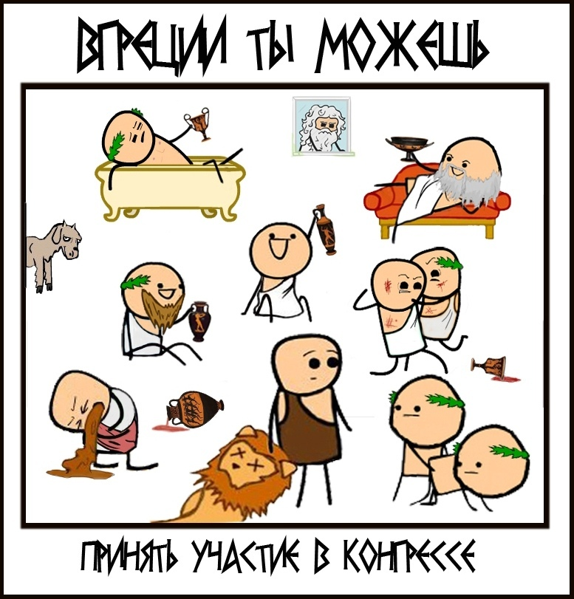
КАК МЫ В ЭТО ИГРАЕМ?
По возможности – всрато и замотавшись в тогу. Каждый, заранее оплативший взнос(за месяц) и попросивший роль, будет иметь, помимо целей фракции, которую он представляет, личные цели в загрузе. Концепт данной игры предполагает, что цели Вы можете начать достигать в любой момент игры, либо же не достигать вовсе, забив на все древнегреческий хуй и удобно устроившись под кустом с кратером неразбавленного вина. В этом случае, судьба Вашей Родины от Вас больше не зависит, ее будут решать другие. Ну и пусть. Может быть Вы – философ.
ДРЕСС-КОД
Одежда должна соответсвовать общим представлениям о выбранной эпохе. Хотя бы на уровне пятого класса. Хотя бы на уровне пятого класса коррекции. Минимальный набор - тога или хитон. Или львиная шкура, если Вы - Геракл. Так же подойдет украденная у мамы из шкафа линялая простыня с васильками.
Несомненно, мастерская группа будет приветствовать тех задротов, что привезут с собой сложный многослойный костюм, достойный эскизов Леона Бакста, но, на самом деле, какая разница в сложности и достоверности костюма, если все по итогу закончится оргией (мастерская группа очень на это рассчитывает).
Так же стоит напомнить, что дресс-код подразумевает подчеркивание статуса. Венок, пояс с пряжками, бутафорские украшения прекрасно подойдут для этого. Помимо того, что все эти вещи можно изящно потерять, блюя в кустах (во славу Диониса, конечно).
Так же дресс-код данной игры предполагает возможным полное отсутствие одежды, ведь вокруг - Вгреция. Будьте благоразумны и не допускайте подобного внешнего вида, если только Вы не участвуете в оргии или не являетесь девушкой с сиськами. Если все же Вы являетесь девушкой и выбранный Вами для игры образ и модель поведения подразумевает неглиже, стоит заранее зафиксировать факт наличия сисек (и отсутствие МПХ) у мастерской группы.
ФРАКЦИИ.
Спарта.
Спарта и ее сателлиты считают, что нет такой угрозы, перед которой можно было бы отступить. Проблема вторжения персов имеет только одно решение - война, война на суше и море. И для того, что бы эта война стала победоносной, каждый грек с оружием в руках должен выступить навстречу армии Ксеркса.
Объединиться вокруг не знающей поражений Спарты и утопить персов в собственной крови, на потеху шлемоблещущему Арею, покровителю войн - именно это мнение с пеной у рта собираются отстаивать на Конгрессе спартанские послы - басилей Леонид и лавагет Еврибиад.
По факту, Спарта будет противостоять персам в любом случае. Но, без афинского флота, спартанцы обречены.
В одеяниях у большинства присутствует красный цвет, полоской ли или красным спартанским плащом, или еще как-нибудь.

Афины.
Фактический культурный центр Эллады, Афины, так же как и Спарта, считают, что проблема вторжения Ксеркса решается только войной, итогом которой должен стать полный разгром персов. Клин вышибают клином. Единственное различие мнения Афин от спартанского в том, что во главе объединенных греческих армий и объединенных греческих финансов, ведь война - это расходы, должен встать просвещенный афинянин, сведущий в науках политических и воинских, а вся Греция объединиться под эгидой совоокой Паллады. Посланник Афин, архонт и стратег Фемистокл, не раз и не два высказывался, что именно он - идеальный кандидат для того, что бы вести в бой греческие армию и флот..
По факту, Афины, имея мощный флот, будут ратовать за войну до последнего, с условием, что возглавит войска именно афинянин.
В одеяниях у большинства присутствует цвет золота, полоской ли канта или золотым лавровым венком, или еще как-нибудь.
Дельфы и Аргос.
Угроза персидского вторжения тревожит каждого грека. Из двух основных религиозных центров Греции, Дельф и Аргоса на Конгресс отправились лучшие прорицатели своего времени. Дельфийский храм послал древнюю, но не утратившую дар предвиденья, пифию Галантаиду, а аргосское жречество направлен представлять оракул Амфиарай. Грядущее – в руках богов, а кому, как не жрецам эту волю донести до смертных.
Это официальная позиция Дельф и Аргоса, но пока боги молчат - молчат и предсказатели.
По факту, Дельфы и Аргос морщат жопу и ждут знака свыше.
Союз северных полисов.
Будучи основным направлением грядущего удара персидской армии, союз северных государств –Эпира, Македонии, Фессалии, Фракии, находится в двойственном положении. С одной стороны, в начавшейся войне именно северные территории будут театром военных действий. А любая война – это разорение, разорение полей, виноградников, поселений. С другой стороны, без боя покориться Ксерксу, подставив под удар его армии своих соседей - несмываемый позор.
Глава северного посольства, оракул из Дадона, еще до собрания Конгресса начал требовать гарантий от остальной Эллады в том, что в случае масштабной войны против Персии, северные страны не останутся один на один с врагом.
А злые языки говорят, что параллельно с этим, северяне, пьющие неразбавленное вино, собираются начать переговоры с персами, разумеется о капитуляции и присоединении к персидской империи.
По факту, Союз северных полисов очкует и смотрит, что решат остальные. Персы ведь тоже люди. От этого они и будут плясать.
В одеяниях у большинства присутствует зеленый цвет, полоской ли канта или венком из молодого хмеля и виноградной лозы(тут мы ваще не придираемся, можно хоть из одуванчиков), или еще как-нибудь.
Союз островных государств. (Пока недобор, есть вакантные роли).
Грядет вторжение Ксерса. Персидский флот нацелен на агломерацию греческих островных государств – союз Крита, Керкира, Сиракуз и Акраганта, и поэтому эти государства не собираются стоять в стороне, когда собирается всеахейский Конгресс. Со времен Титаномахии на островах царил матриархат, и мнение, несомое на Конгресс, мнение женщин: дочерей, сестер, матерей. Персидская оккупация – явно не то, что нужно островитянам, многие столетия пестовавших свою самобытную самобытную культуру, но война – это смерти и разрушение. И если таковой войне все же быть, то она должна быть малокровной и победоносной. И, возможно, нашествие персов удастся предотвратить не огнем и мечом, а дипломатией.
По факту, мамки островных цивилизаций не хотят войны, но и под пяту персов тоже не хотят. Вот бы все решилось само.
Сининький нынче в моде на островах(хотя обсуждаемо и не критично).
Рабы. Так уж случилось, что по странному стечению обстоятельств, на конгрессе, всех рабов прибывших с разных концов Греции в свитах своих господ зовут Изопами. Имя конечно распространенное для рабов, но так чтоб в одном месте собралось столько Изопов, это нонсенс. К тому же когда все посольства только еще прибывали и размещались на постой произошла сутолока и все рабы перемешались. И все бы ничего, но для знатных господ все рабы на одно лицо, и пойди разбери где свой Изоп, а где чужой.
У рабов есть свой закуток отведенный для прислуги. Все они носят на шее таблички со своим именем.
Таверна" In Vina Veritas"
Одна из основных достопримечательностей Коринфа - таверна " In Vina Veritas", место где каждый найдет развлечение для себя на любой вкус. Её владельцы как никто другой рад полному городку приезжих с тугими кошельками ;) Для дорогих гостей здесь подают лучшие вина, девушек ( и не только), а свою удачу каждый может испытать за игровым столом.
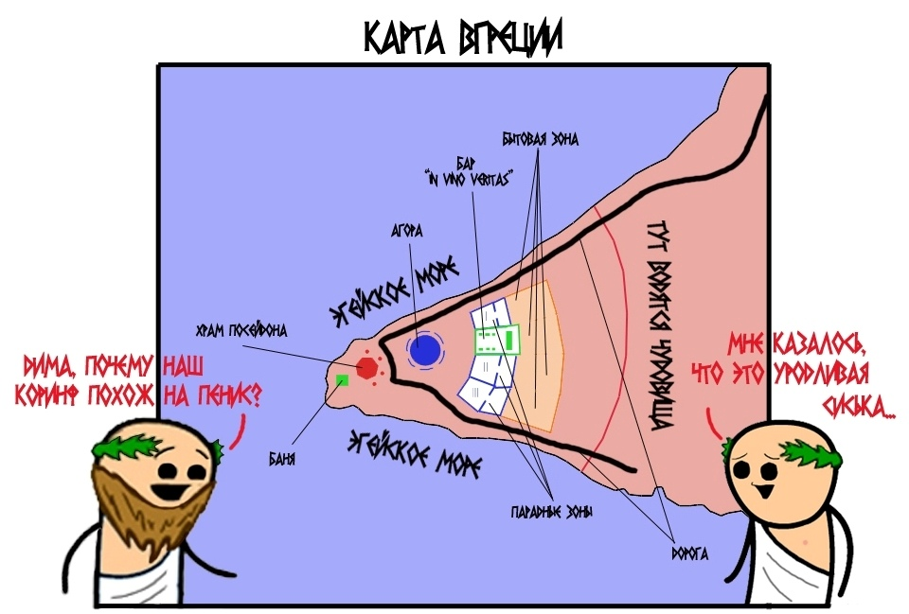
Один большой лагерь будет, отдельная бытовая зона общая, огороженная, у каждой фракции своя огороженная парадка, все парадные выходы будут выходить на общие места тусы типа агоры, храма и может еще чего впихнем.
Места тусы сделаем как в тенечке, так и на солнышке на бережочке. Место для купания прям за храмом. Банька приписана к храмовым постройкам
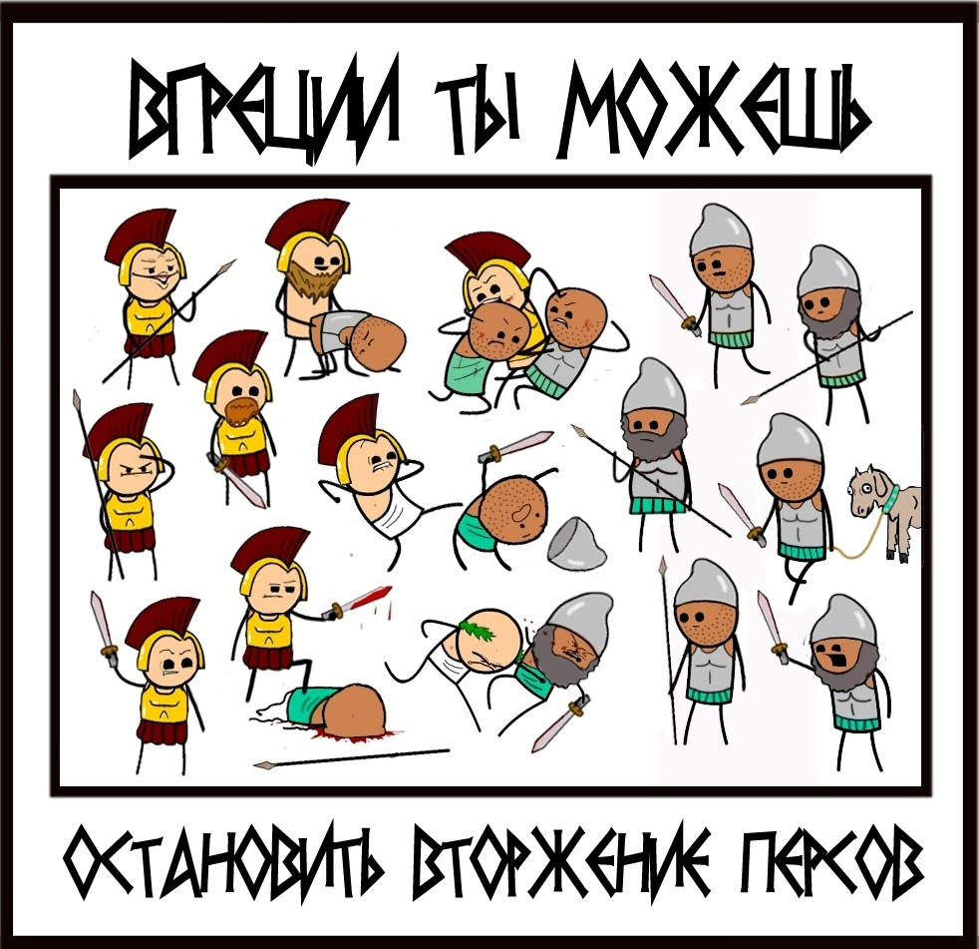
ПРАВИЛА ПО БОЕВКЕ, ХОТЬ ИГРА, В ОСНОВНОМ, НЕ ПРО ЭТО.
Описание оружия ближнего боя. Допускаются, как бы, безопасные условно мягкие образцы оружия ближнего боя, которые не оставляют синяков на игроках.
Имитации топоров, дубин, других предметов, используемых в качестве оружия, должны быть ориентированы внешне на античные и допотопные ништяки, т.е. если например топор, то поди, как лабрис, если дубина, то как дубина, если копьё, то неприменно подхвостное. Или штуки просто могут быть похожими на несуразное хренпоймичто из далекого прошлого:)
Щиты допускаются при условии мягкой окантовки краев и углов и уместного для мира игры внешнего вида. Типа круглые гоплитские. Плоскость щита может быть твердой (фанера/пластик), но лучше смягчить.
Оглушение. Делается одним человеком другому мягим оружием , медленным, очень нежным "ударом" (касанием) по голове сзади, и произнесением слова "Оглушен".
Оглушенный падает на землю без сознания и лежит минут 5. Не ползает, не кряхтит, не стонет и тд. Любой другой игрок может вывести его из этого состояния пошлепав чем-нибудь по щекам и сказав "угадай, хуй или сосиска?", "Вставай, пидрила, все кончилось" (ну или типа того).
Стрелковое и метательное оружие. Метательные снаряды имитирующие булыжники. Самый эконом вариант это шары из монтажной пены (без твердых примесей!), либо свернутые комочком носки (этот вариант на случай побития кого-нибудь типа камнями).
Допускаются детские луки со стрелами-липучками
Метательные снаряды ранят не только морально, но и снимают по 1 хиту при попадании в корпус и приводят к дисфункции конечности при попадании в оную.. (ред.)
Поражаемая зона и "как стукать?". Поражаемая зона - не полная. В нее входят корпус, руки, ноги.
Не поражаемая зона - кисти рук, стопы, голова, шея и пах.
Хиты снимаются только с тушки. У всех людишек на корпусе по 3 хита
Старая добрая Дисфункция конечностей есть, а то мы кажется стали забывать, как прыгать на одной ноге, биться сидя на жопе одной рукой и кричать что это всего лишь царапина.
Любое четкое акцентированное попадание в корпус снимает хит. Любое четкое акцентированное попадание в конечность приводит к дисфункции конечности.
Щиты защищают от ударов оружия ближнего боя и снарядов/выстрелов из луков.
Кулуарного убийства на игре нет.
Игрового рукопашного боя тоже нет.
Доспехи. Так как оружие у нас только протектированное, то доспехи возможны из большого диапазона материалов, например кожа, ева-пенка, картон, линолиум, пластик и прочие варианты хоум-крафта. Помните, игра все таки имеет градус упоротости, поэтому доспехи могут быть достаточно всратыми и карикатурными, но при этом они должны походить на древнегреческие, а не на марсианско-нибирувские. (ред.)
Доспехи защищают то что защищают. А что не защищают - то не защищают.
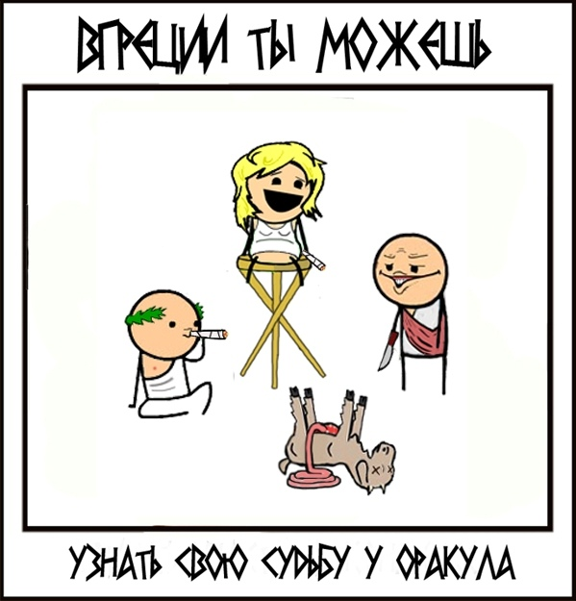
ПРАВИЛА ПО МИСТИКЕ, КОТОРАЯ ОЧЕНЬ ВАЖНА, НО ТУТ КАК ПОЛУЧИТСЯ.
С высоты Олимпа взирают на Элладу Пантеон бессмертных богов, коих двенадцать во главе с Зевсом-Громовержцем, отцом богов. Греция, раскинувшаяся у подножья Олимпа, принадлежит им. Каждый из них почитаем и могуществен, каждый покровительствует воплощаемой стезе. Явный интерес к Конгрессу, если верить прорицателям, имеют Зевс, Посейдон, Арей, Афина, Дионис, Гермес.
Что бы привлечь к себе божественное внимание и навлечь божественное расположение, получить ответ на важный вопрос или благословление в серьезном деле, смертному придется принести жертву выбранному божеству. А что бы дым с жертвенного алтаря быстрее попал в божественные ноздри, и божество наверняка приняло жертву, необходимо прибегнуть к услугам жреца, как специалиста по взаимодействию с богами.
Важным условием жертвоприношения является алтарь или жертвенник. Алтарь может быть общим для Пантеона или же посвящен конкретному божеству. Основной алтарь, к использованию которого допускаются только иерархи культа, находится в храме Посейдона. Ряд мелких общинных и дорожных алтарей для общего пользования установлен в округе Коринфского перешейка. Для мелких религиозных ритуалов допускаются домашние и походные переносные жертвенники.
В незначительных бытовых вопросах, а так же что бы просто восславить богов, жертвы в виде вина, фруктов и всяких ништяков, можно принести не привлекая жрецов, используя дорожный или домашний алтарь, но стоит помнить, что неквалифицированные действия ведут к непредсказуемым результатам.
В действительно серьезных вопросах участие жреца необходимо. Чем известнее и опытнее жрец, тем больше вероятность на результативное божественное внимание. Чем значительнее проблема и чем больше божественного внимания потребуется для ее решения, тем больше и значительнее должна быть жертва: конь, бык, раб, родственник или же сам искатель воли богов.
То есть, если Вам похуй и Вы просто решили почтить богов, то приобретаете ништяк, например, барашка, а еще лучше, бухлишка, и с благоговейным видом и хвалой богам в сердце, зверски убиваете его на алтаре или оставляете в плотно закрытой таре, что бы не выдохлось. Все. Можно еще поорать имя бога, коему приносится жертва. Вдруг услышит.
Если же Вам не похуй, то найдите жреца и заплатите ему, и он все сделает правильно. С гимнами, танцами, перемазыванием кровью. За отдельную плату он еще и на внутренностях жертвы погадает. Сплошные плюсы. И никто не пострадает. Наверное.
Боги ревнивы и обидчивы. Будьте осторожны в словах и поступках по отношению к ним. Если в друг к Вам в голову придет замечательная мысль громко и прилюдно сказать, что Гермес – пидор, или насрать на алтарь, то вспомните что случилось с Танталом, Пелопсом, Иксионом и другими ебучими богоборцами.
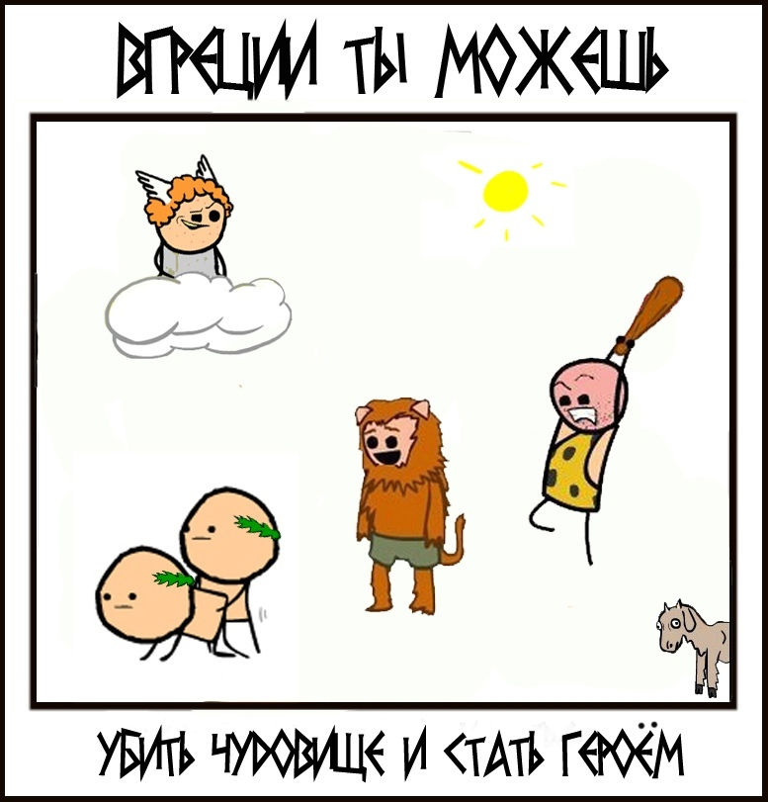
Чудовища. Данный мир населен не только людьми, но и многочисленными титановыми племенами, сатирами, кентаврами, дриадами и прочей фигней. Как себя с ними вести? Как хотите. Хотите получить пиздюлей, достойных Гомера, ведите себя как говно.
Помимо представителей титановых племен, настроенных в целом нейтрально, в мире существую чудовища, считающиеся порождением павших Титанов, заключенных ныне в Тартаре, типа Тимлесской лисицы, Лернийской гидры и прочих страхолюдин. Чудовища враждебны людям, они портят им праздник, ломают их жилища, едят их детей и срут им в кашу. Чудовищ придется или убивать, или избегать. В борьбе с чудовищами определенно помогут боги, не напрямую, конечно, но дельным советом и нужным артефактом.
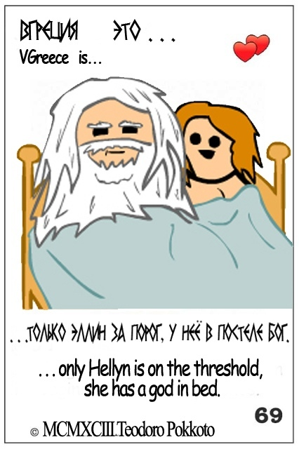
ПРАВИЛА ПО СЕКСУ (ДЛЯ САМЫХ МАЛЕНЬКИХ).
Вгреции нет ограничений по игровому сексу. Модель взаимодействия проста как полторы тетрадрахмы:
- выбирается объект:
- объекту сообщается, что Вы – какой-то там вгреческий бог(богиня) (помни про богохульство!);
- объект закатывает глаза. Скорость и глубина закатывания не регламентируется;
- Дальше функционируете как удобно и как договоритесь, белый ромб не работает.
- Все.
- После свершившегося, можно провернуть в обратную сторону.
Не увлекайтесь, не дай Зевс, надоест!

